Un progetto promosso da | 
In collaborazione con:
 | COMUNE DI SOMMARIVA DEL BOSCO  PROVINCIA DI CUNEO
PROGETTO “EmergenzaCasa3”
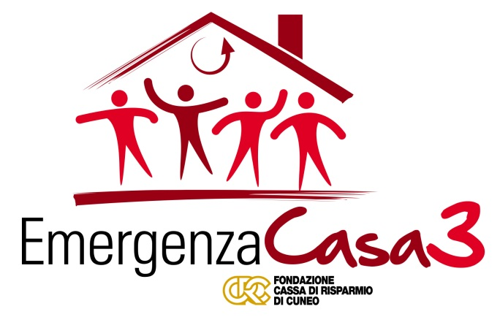
La Fondazione Cassa di Risparmio di Cuneo, in collaborazione con il Comune di SOMMARIVA DEL BOSCO e la Caritas Diocesana promuove il progetto “EmergenzaCasa3” per sostenere le famiglie in situazione di temporanea emergenza abitativa, anche a causa delle conseguenze della crisi economica in corso.

CHI PUÒ FARE DOMANDA
Possono fare domanda i conduttori intestatari di un contratto di locazione privato, regolarmente registrato, e che siano in possesso dei requisiti qui di seguito riportati:
- nucleo familiare (di diritto o di fatto), anche monoparentale, con uno o più figli o parenti a carico, oltre eventualmente al coniuge;
- risiedere in un alloggio concesso in locazione da privati e non in abitazioni di edilizia residenziale pubblica;
- non avere vincoli di parentela, fino al secondo grado, con il proprietario dell’alloggio locato;
- risiedere nel Comune di SOMMARIVA DEL BOSCO;
- non essere proprietari di unità abitative;
- essere in possesso di I.S.E.E. in corso di validità inferiore o uguale a 12 mila;
- non aver percepito il contributo nell’ambito delle precedenti edizioni del Progetto EmergenzaCasa.

PRIORITÀ sarà assegnata ai nuclei familiari con una storia occupazionale precaria e insufficiente per il mantenimento del nucleo familiare, con particolare attenzione ai nuclei monoparentali ed alle situazioni di disoccupazione, mobilità, precariato, cassa-integrazione (specialmente per quella a zero ore) o di cessazione dell’attività di tipo autonomo in cui dovessero versare uno o più componenti il nucleo familiare.

DOCUMENTAZIONE DA PRESENTARE
La domanda deve essere corredata dalla seguente documentazione:
- contratto di locazione registrato;
- documentazione inerente le eventuali spese condominiali correnti (obbligatoria per chi risiede in un condominio);
- CUD 2012 e 2013 o cedolini/altri documenti attestanti il reddito netto percepito nel 2013 (per i lavoratori dipendenti) o MODELLO UNICO 2012 e 2013 relativi a tutti i percettori di reddito del nucleo familiare;
- attestazione I.S.E.E. in corso di validità;
- titolo di soggiorno in corso di validità (obbligatorio per cittadini extra-comunitari).

MODALITÀ E TERMINE ULTIMO PER LA PRESENTAZIONE DELLA DOMANDA
La domanda potrà essere presentata al Comune di SOMMARIVA DEL BOSCO, presso l’Ufficio Servizi alla Persona a partire dal 31 dicembre 2013 nei seguenti orari: 9,30 – 12,00 (dal 31 dicembre 2013 al 7 gennaio 2014 con prenotazione telefonica).
Scadenza presentazione domande: entro il 1° MARZO 2014.
L’eventuale erogazione del contributo avverrà, a cura del Comune, previa selezione ad opera di Commissione locale appositamente costituita e incaricata di valutare la situazione dei nuclei familiari richiedenti sulla base di prestabiliti criteri. La Commissione valuterà, a suo insindacabile giudizio, le domande presentate e non saranno ammessi ricorsi, reclami, richieste di riesame, né altre forme di impugnativa.
Attenzione: Verrà considerato elemento negativo da parte delle Commissioni locali il mancato pagamento delle rate di affitto a decorrere dalla data di pubblicazione della presente informativa

MODALITÀ DI EROGAZIONE DEL CONTRIBUTO
Il contributo, fino ad un massimo di Euro 1.500,00 (millecinquecento/00), verrà erogato a favore dei condominii e/o dei proprietari che sottoscriveranno apposito patto di solidarietà, con l’obiettivo ultimo di aiutare i nuclei familiari a superare la temporanea situazione di difficoltà economica, aggravata dalla crisi in atto. L’erogazione del contributo avverrà fino a esaurimento delle risorse disponibili.
INFORMAZIONI
Per informazioni: Sig.ra GUERRA LILIANA presso il Comune di Sommariva del Bosco Area Servizi alla Persona – tel 0172 566215 -

